PRESSEMITTEILUNG – 21. Februar 2017
________________________________________________________________________

Einblick in die Galvanik-Trickkiste

Infofahrt zu GOSMA Weber: Über 30 Azubis aus Mitgliedsbetrieben des Clusters Zerspanungstechnik befassen sich mit der metallischen Beschichtung von Werkstücken

GOSHEIM – Wie kommt der Chrom aufs Metall und wozu ist das gut? Über 30 Auszubildende aus Mitgliedsunternehmen des Clusters Zerspanungstechnik besuchten am Donnerstag, 16. Februar, die Spezialisten der GOSMA Weber GmbH & Co. KG, um einen Eindruck davon zu bekommen, wie’s gemacht wird. Dabei nutzten viele gleich die Gelegenheit zum „Selbstversuch“.

Für die über 30 jungen Besucher in dem Galvanik-Fachbetrieb stand zunächst etwas Theorie auf der Tagesordnung der „Infofahrt Galvanik“. Doch damit das nicht zu trocken bleibt, wechselten die Azubis – alle im dritten Ausbildungsjahr – gleich im Anschluss in die Labors bei GOSMA Weber. Dort erfuhr dann so mancher glanzlos gewordene Schlüssel und die eine oder andere Münze eine echte Auffrischung: Die Azubis probierten an mitgebrachten Metallteilen die Funktion der Galvaniktauchbäder aus. Die Azubis erlebten dadurch im kleinen Maßstab, was bei GOSMA Weber täglich und mit hoher Genauigkeit im großen Stil stattfindet. Unter fachkundiger Führung erkundeten die Auszubildenden die Anlagen des Galvanikunternehmens und erfuhren dabei viele Fakten: Wozu diese Oberflächenveredelung? Was sind die unterschiedlichen Vorteil der unterschiedlichen Veredelungsarten? Wie ergänzen sich die Zerspanungsberufe, die die Azubis erlernen, mit der Galvanik am besten?
Für die Auszubildenden erschloss die Exkursion eine spannende Stufe im Werdegang eines Werkstücks, das auch von ihrer CNC-Maschine stammen könnte. Die dreistündige Veranstaltung kam entsprechend gut bei den Azubis an. Die Exkursion zu GOSMA Weber fand im Rahmen des Projekts „Ausgezeichnete Ausbildung“ statt, das von der Gemeinnützigen Vereinigung der Drehteilehersteller e.V. (GVD) vor vier Jahren ins Leben gerufen wurde. Das Programm dieses Projekts bietet mit Exkursionen, Projekten und vielen weiteren Elementen für die teilnehmenden Mitgliedsunternehmen die Möglichkeit, ihr Ausbildungsangebot über die betriebliche Ausbildung hinaus zu ergänzen. Damit können auch Azubis von kleineren Unternehmen einen Blick über den Tellerrand des eigenen Betriebs hinaus werfen, was sonst aus organisatorischen und finanziellen Gründen nur in Großunternehmen ermöglicht werden kann.

Das Cluster Zerspanungstechnik kann, trotz seines kurzen Bestehens, auf reichlich Erfahrung zurückgreifen: Denn die Organisation ist eine Gründung der GVD. Mehr als 140 Unternehmen der Zerspanungsbranche des Bezirks Schwarzwald-Baar-Heuberg arbeiten seit über 42 Jahren erfolgreich im Verbund zusammen. Bislang legte die GVD den Fokus auf die Gewinnung von Fachkräftenachwuchs und die Förderung der Ausbildung in Zerspanungsberufen.
Mit der Gründung des Clusters Zerspanungstechnik weitet sich die Arbeit aus: So sieht der Veranstaltungskalender Sitzungen für die Themen Fertigung, Qualitätssicherung, Personal und Vertrieb vor, in denen Fragestellungen des täglichen Betriebs und anstehende Herausforderungen in den unterschiedlichsten Unternehmensbereichen ausgetauscht und diskutiert werden. Aus diesen Fragestellungen entwickelt das Cluster-Management geeignete Formate mit relevanten Antworten für die Mitglieder des Clusters. Durch eine enge Zusammenarbeit mit der Hochschule Furtwangen, den Instituten KSF (VS-Schwenningen) und IWAT (Tuttlingen) sowie mit der Erwin-Teufel-Schule in Spaichingen werden Experten aus angewandter Forschung und Bildung in diese Arbeit integriert.

Die Angebote der Organisation sind unter www.cluster-zerspanungstechnik.de zu finden.

(Fließtext: 3.450 Zeichen mit Leerzeichen)

Diese Pressemitteilung finden Sie auch zum Herunterladen unter

www.cluster-zerspanungstechnik.de/de/presse

Bildtexte:

PM_Galvanik_1.jpg:

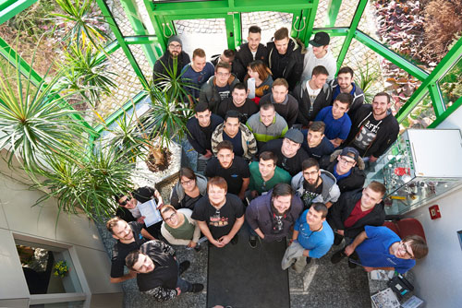

Über 30 Azubis besuchten die GOSMA Weber GmbH & Co. KG in Gosheim, um mehr über den Zweck und den Prozess der Galvanik zu erfahren. Bild: Cluster Zerspanungstechnik

PM_Galvanik_2.jpg:

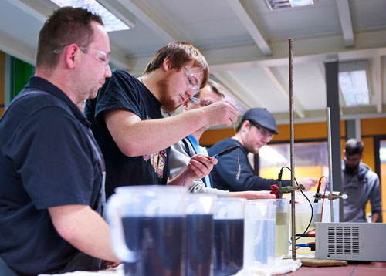

Versuch macht klug: Mitgebrachte Metallgegenstände konnten von den Azubis im GOSMA-Labor mit galvanischen Methoden behandelt werden. Bild: Cluster Zerspanungstechnik

PM_Galvanik_3.jpg:

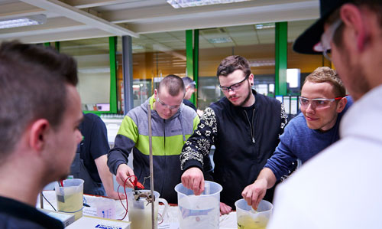

Versuch macht klug: Mitgebrachte Metallgegenstände konnten von den Azubis im GOSMA-Labor mit galvanischen Methoden behandelt werden. Bild: Cluster Zerspanungstechnik

